Sorriso/MT, 06/04/2020
Prezadas Famílias,

Em decorrência da situação de pandemia do Coronavírus (COVID-19), o Colégio São José acatará prontamente o Decreto Estadual nº 432, de 31 de março de 2020, e prosseguirá com suas atividades presenciais suspensas até 30 de abril de 2020.
Diante da responsabilidade na condução do programa escolar, continuaremos disponibilizando os nossos serviços através do sistema on-line do nosso portal (www.cebsj.com.br) e do portal Objetivo (www.objetivo.br), com o apoio dos professores e de toda a equipe pedagógica.
Sugerimos aos pais e aos alunos que criem o hábito de acessar os meios eletrônicos oficiais da escola (site e redes sociais), uma vez que estes são ferramentas de comunicação neste momento tão singular pelo qual estamos passando.
Não obstante, resta-nos dizer que vamos continuar respeitando todas as orientações governamentais e trabalhando para que não existam prejuízos, seja no aprendizado, seja na formação dos nossos alunos.
Certos da compreensão de todo (a)s, colocamo-nos à disposição para quaisquer esclarecimentos.
Atenciosamente,
Direção Pedagógica

TUTORIAL: ACESSO AO PORTAL OBJETIVO
ENSINO FUNDAMENTAL I

O Centro de Educação Básica São José disponibiliza duas senhas aos pais e/ou responsáveis. A primeira senha, com números e letras, é entregue no ato da matrícula para que as famílias acessem o site da escola e confiram o boletim on-line e informações financeiras. A seguda senha, que inicia com 8402, é de acesso ao Portal do Objetivo Sistema de Ensino para que as famílias assistam as videoaulas e vejam o conteúdo on-line.
A senha do Portal Objetivo está disponível na escola, com a Recepcionista Maria através dos telefones (66) 3544 33 12 ou (66) 99221 3134.

O ENDEREÇO DE ACESSO AO PORTAL OBJETIVO É: www.objetivo.br
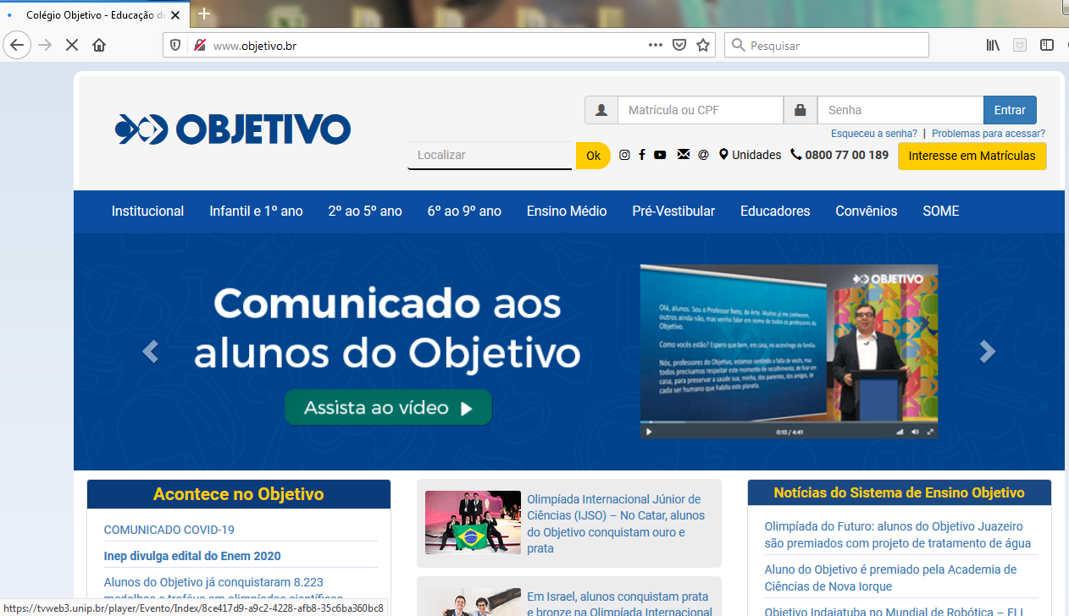

DIGITE SEU NÚMERO DE MATRÍCULA: 8402XXXXXXX (o número sempre começará por 8402, os números a seguir serão diferentes para cada aluno). DEPOIS DIGITE O MESMO NÚMERO DA MATRÍCULA NO CAMPO DA SENHA. EM SEGUIDA, CLIQUE EM “ENTRAR”.

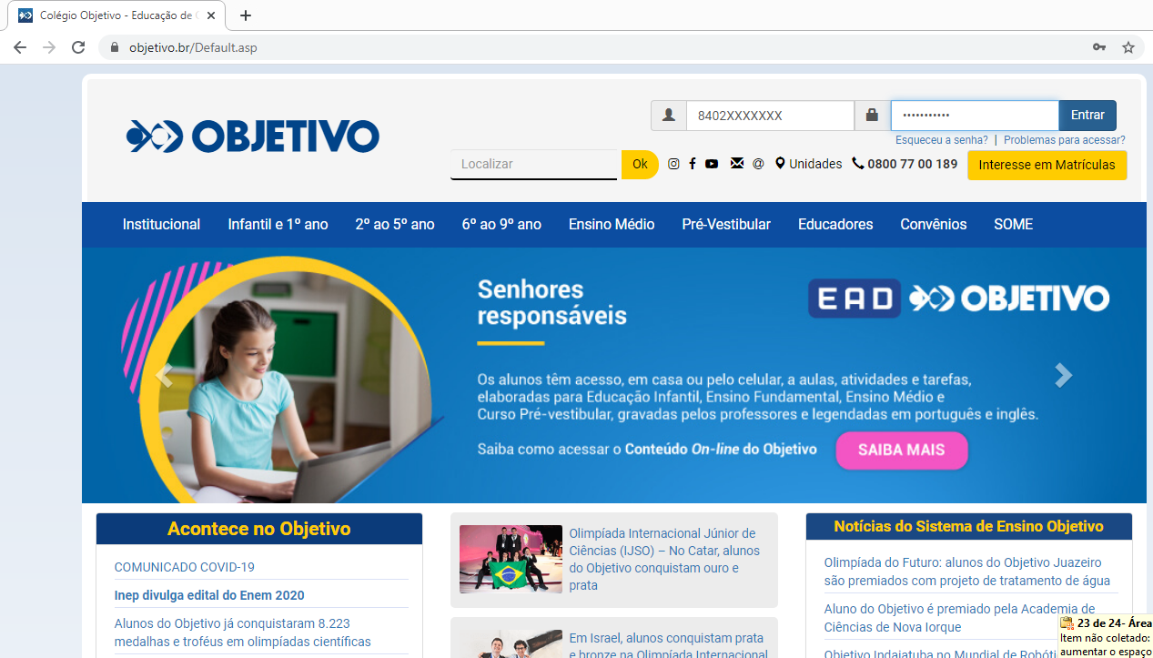

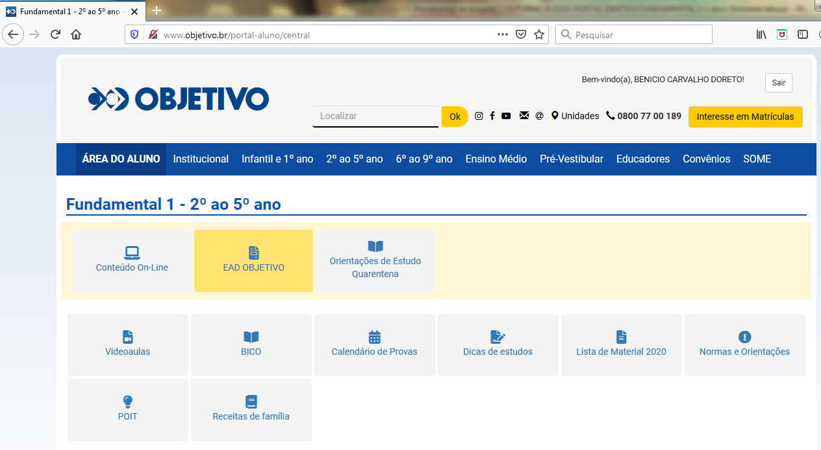
AUTOMATICANTE VOCÊ CAIRÁ NESTA PÁGINA. CONFIRA SEU NOME NO CANTO SUPERIOR DA PÁGINA E PRONTO! VOCÊ ESTARÁ NO AMBIENTE EAD, É SÓ CLICAR E INICIAR.

NOME

SELECIONE A OPÇÃO CONTEÚDOS ACADÊMICOS.

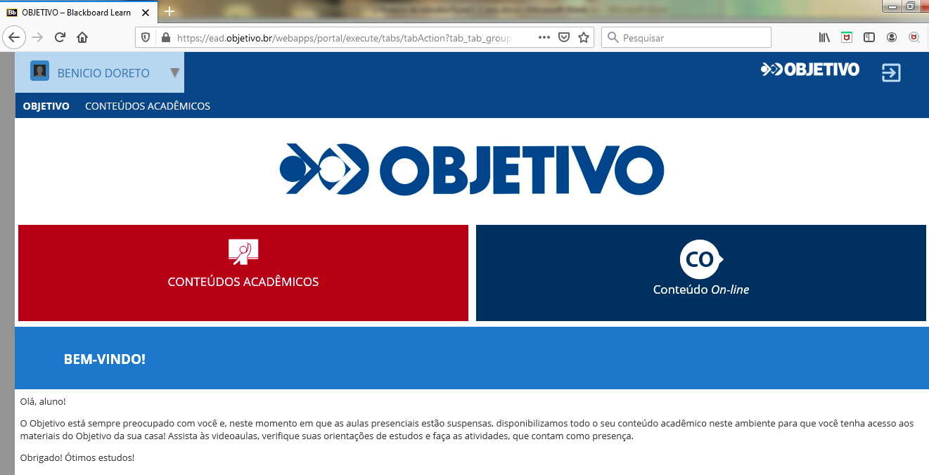

AGORA, VOCÊ SELECIONARÁ A DISCIPLINA DESEJADA.

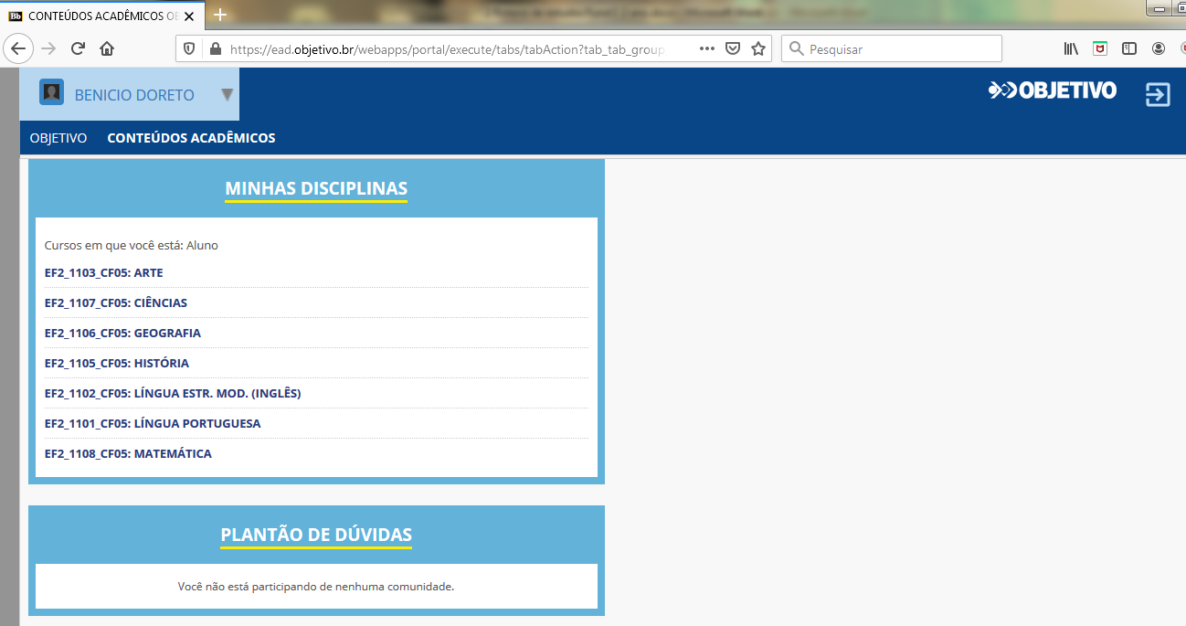

NESSE CASO, A DISCIPLINA SELECIONADA FOI A DE PORTUGUÊS. VOCÊ PODERÁ ASSISTIR AO VÍDEO EXPLICATIVO DE COMO ORGANIZAR SEUS ESTUDOS, SEGUINDO A SEQUÊNCIA PROPOSTA PELO PLANEJAMENTO DE ESTUDOS ORGANIZADO PELO OBJETIVO DE SÃO PAULO.

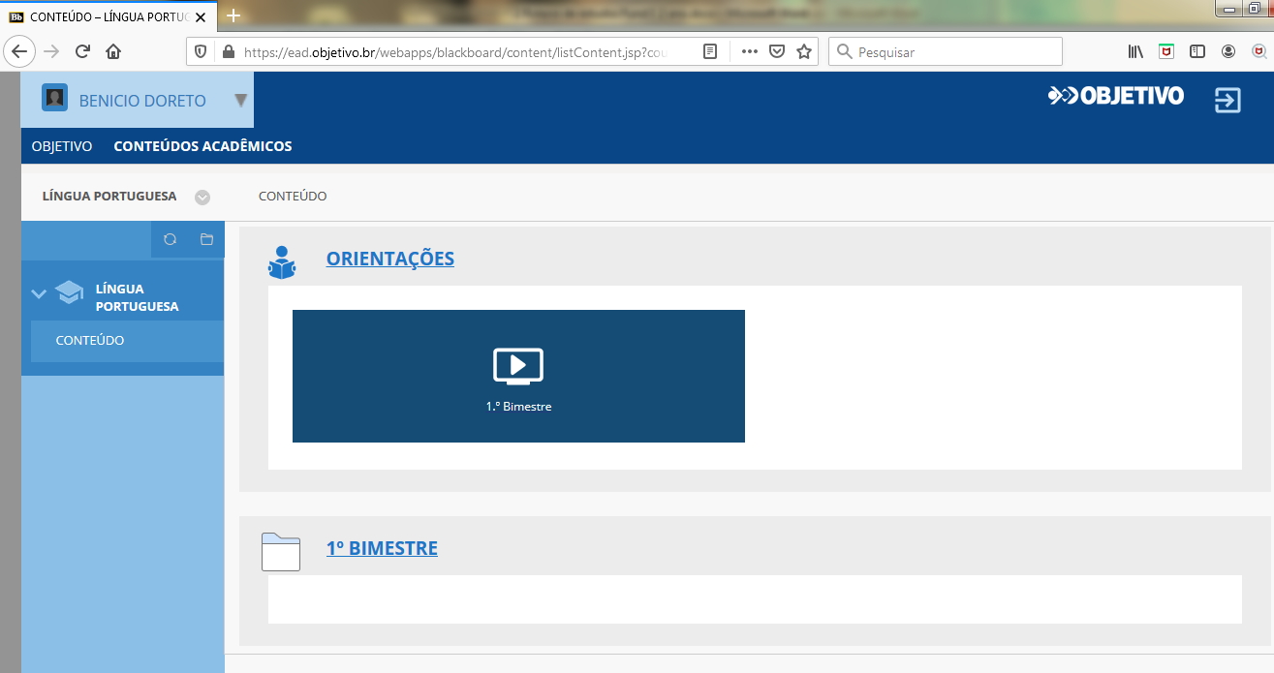

AO CLICAR NO ÍCONE 1º BIMESTRE, VOCÊ TERÁ ACESSO AOS MÓDULOS CONFORME A FIGURA A SEGUIR.

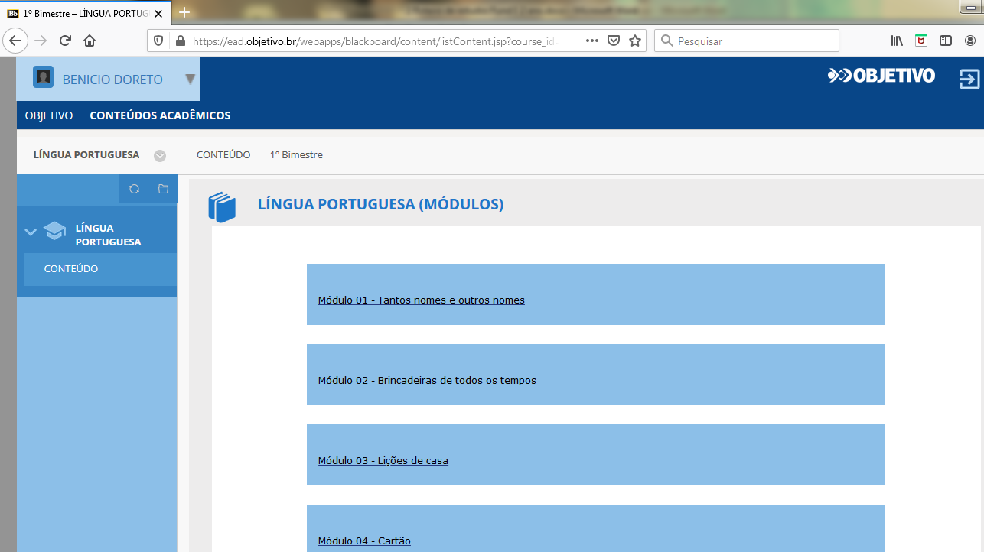

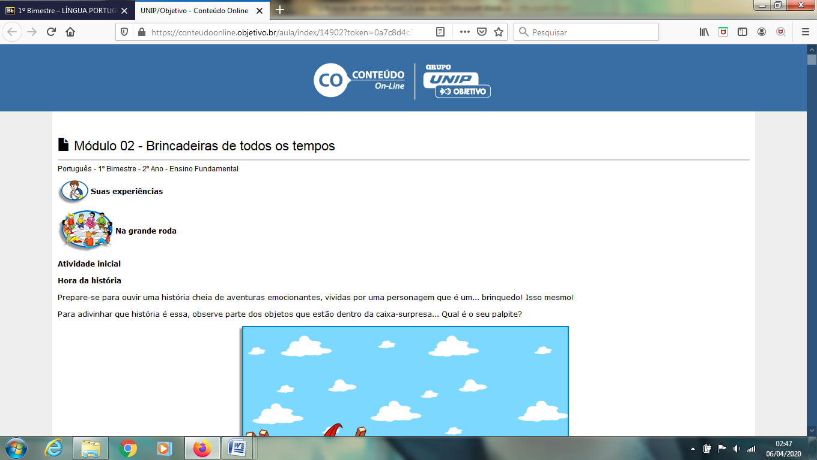
SELECIONE O MÓDULO INDICADO PELA PROFESSORA E VISUALIZE O MESMO CONTEÚDO DA APOSTILA. AO FINAL DO MÓDULO ENCONTRAM-SE AS VIDEOAULAS, CONFORME AS IMAGENS A SEGUIR.

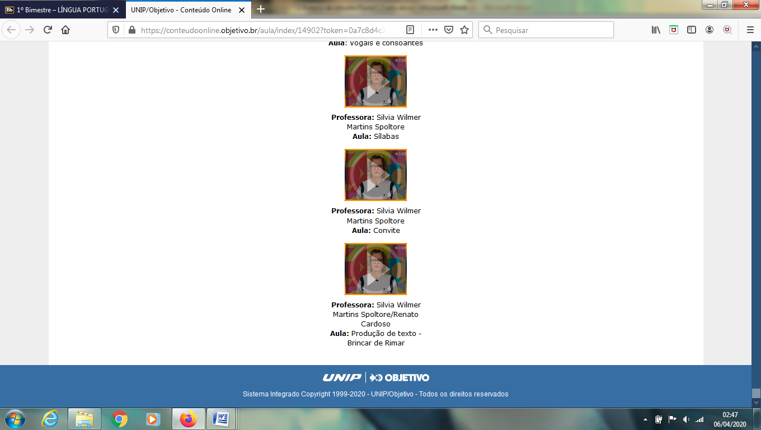

AGORA FICOU FÁCIL, NÃO É!? BONS ESTUDOS!

Segue o 2º Roteiro de Estudos das turmas dos Quintos anos A e B

Roteiro de estudos – Ensino Fundamental I
Semana de 06 a 08 de abril.

TURMAS: 5 º anos A e B
Professora: Lia
Dia da Semana | Disciplinas e Atividades da Apostila do Objetivo  Orientação de estudos
SEGUNDA  06/04 | Ed. Física: Para cada atividade física que vamos realizar, devemos fazer o alongamento e aquecimento antes. Assista aos vídeos do Professor Fabiano com estas orientações, escolha uma brincadeira com sua família e divirtam-se!  Português: apostila Unidade 2 - Língua que falamos - páginas 202 a 208  Matemática: apostila Unidade 4 – Contar e medir para argumentar e comunicar - páginas 143 a145 lição de casa 14
TERÇA 07/04 | Artes: Páscoa! Desenhe o coelho e pinte com lápis de cor. Crie e divirta-se.  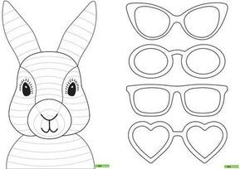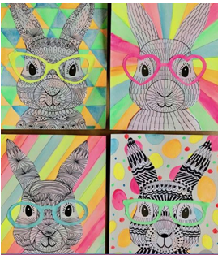  Matemática: Apostila Unidade 4 – Contar e medir para argumentar e comunicar - páginas 146 a148 (jogo utilizando os encartes réguas de fração) lição de casa 15  Inglês: Realizar os exercícios de revisão. Clique duas vezes em cima do arquivo para abrir e imprimir.  Em família: Assistam ao vídeo enviado pelo LIM. Em seguida, escrevam o que tem sido ruim e o que tem sido bom, neste momento de isolamento social, utilizando o arquivo abaixo.
QUARTA 08/04 | Matemática: Apostila Unidade 4 – Contar e medir para argumentar e comunicar - páginas 149 a 151 lição de casa 16  Português: Apostila páginas 220 a 221 lição de casa 20  Em família: Vídeo - 3 Palavrinhas: História da Páscoa  Acesse:  https://www.youtube.com/watch?v=gZXManvOUL8&feature=youtu.be  Assistir ao vídeo indicado e conversar com as crianças sobre o verdadeiro sentido da Páscoa.

